2. Задача № 2

**Расчеты на прочность и жесткость статически неопределимой**

**стержневой системы при растяжении - сжатии**

2.1. Задание. Для заданной стержневой системы (табл. 2.1), состоящей изстальных стержней круглого поперечного сечения, требуется:

а) раскрыть статическую неопределимость системы;

б) подобрать диаметры поперечных сечений стержней, если известны: соотношения площадей, величины действующих нагрузок идопускаемое напряжение  I60 МПа;

в) при рассчитанных величинах площадей определить перемещение точки приложения силы  или момента ****, возникающее под действием заданной нагрузки;

г) при рассчитанных величинах диаметров определить напряжения в стержнях, возникающие при изменении температуры стержней системы на **,** считаявнешнююнагрузку отсутствующей.

Принять значение модуля упругости для стали равным  2,0*105 МПа, а коэффициент температурного расширения стали принять равным  125*10-7 1/м.

Номер варианта числовых данных к задаче №1 (столбца) выбирается по величине *M* по таблицам 1 – 3.

Направление сосредоточенной силы или момента определяется числом . При четном  сосредоточенная сила или момент направлены в соответствии с данными таблиц 2.1-2.3. При нечетном  эти нагрузки имеют противоположные направления.

Изменение температуры дано в градусах Кельвина, силы в кН, моменты –в кН*М. Проекции силы *Р* даны на оси х, у системы координат традиционного положения.

Направление сосредоточенной силы или момента определяется числом .

Задача выполняется по одной из двух расчетных схем табл. 2.1.

Первую схему, содержащую жесткое тело (правый столбец табл. 2.1) берут студенты, у которых число  нечетное. Исходные данные для этой схемы выбираются из таблицы 2.2. В противном случае берется вторая расчетная схема, содержащая только стержни (левый столбец табл. 2.1) и исходные данные для этой схемы выбираются из таблицы 2.3.

Таблица 2.1

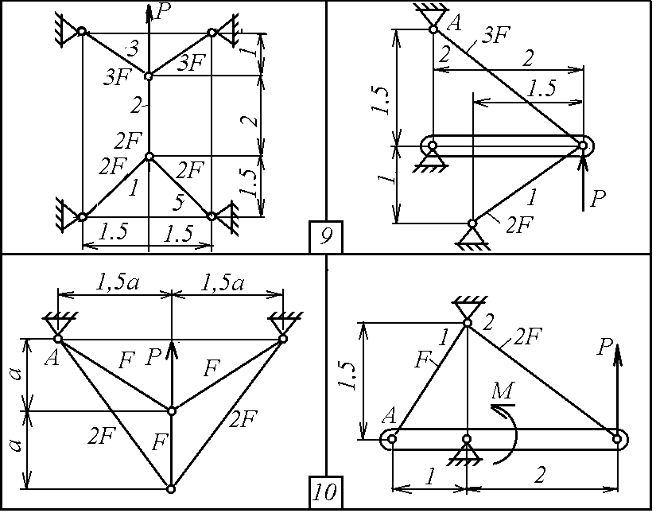

**9 схема справа**

Таблица 2.2

|  |  |  |  |  |  |  |  |  |  |  |
| --- | --- | --- | --- | --- | --- | --- | --- | --- | --- | --- |
| №  п/п |  |  |  |  |  |  |  |  |  | 9 |
|  |  |  |  |  |  |  |  |  |  | 0 |
|  |  |  |  |  |  |  |  |  |  | -25 |
|  |  |  |  |  |  |  |  |  |  | 0 |
|  |  |  |  |  |  |  |  |  |  | +35 |

2.2. Теоретическая справка

Системы, состоящие из элементов, имеющих форму стержня, называют стержневыми. Стержневые системы подразделяют на статически определимые и статически неопределимые.

Стержневые системы, в которых нормальные силы и реакции связей определяются при помощи метода сечений и уравнений статики или динамики, называются статически определимыми. В статически неопределимых системах использование метода сечений и уравнений равновесия для определения нормальных сил и реакций связей оказывается недостаточным. Разность между числом неизвестных усилий, подлежащих определению, и количеством независимых уравнений равновесия, которые могут быть составлены для их определения, называется степенью статической неопределенности системы.

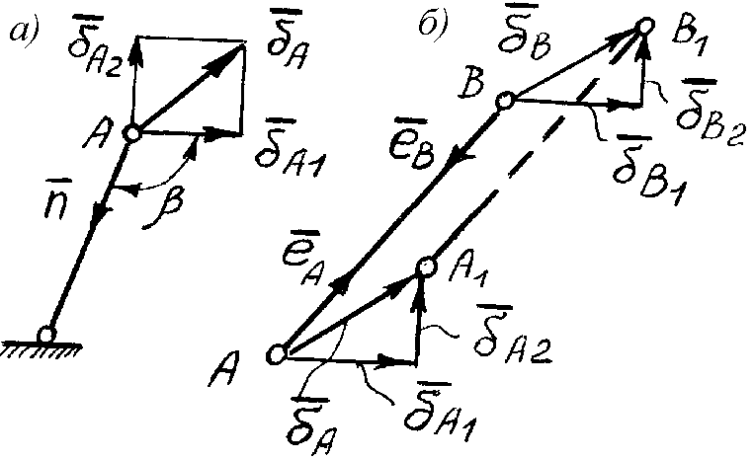Для определения усилий в статически неопределимых системах необходимо составить, помимо уравнений статики, уравнения совместности перемещений, основанные на рассмотрении геометрической стороны деформации системы и использовании закона Гука. Необходимое число этих уравнений должно быть равно степени статической неопределимости системы.

Рис. 2.1

Уравнения совместности деформаций можно получить рассматривая деформации системы или использую базовые перемещения (БП) ее точек, которыми называют возможные перемещения, удовлетворяющие связям, наложенным на систему.

Для использования БП нужно устанавливать связь нормальных сил в стержнях системы с базовыми перемещениями. При этом могут быть два случая.

Один конец стержня неподвижен, то есть, присоединен к стойке (рис. 2.1, а). При этом деформации в стержне определяются только перемещениями подвижного конца стержня (точка *В*)  и . Из рис. 2.1, а следует, что удлинение стержня равно

, (2.1)

где  - орт, направленный по оси недеформированного стержня от подвижной точки к неподвижной;  - полное перемещение.

Пусть *β i* - угол, образуемый  и . Тогда

 (2.2)

Оба конца стержня подвижны (рис. 2.1, б). В этом случае удлинения стержня определяются в общем случае четырьмя БП  и

 , (2.3)

где  и  - орты, указанные на рис. 2.1, б.

Нормальная сила

, (2.4)

где

. (2.5)

Последняя формула применима только при постоянной жесткости стержня.

Определение усилий в стержнях статически неопределимой системы, т.е. раскрытие ее статической неопределимости, производят в последовательности, рассмотренной в задачах 2.1 и 2.2.

2.3. Пример решения задачи

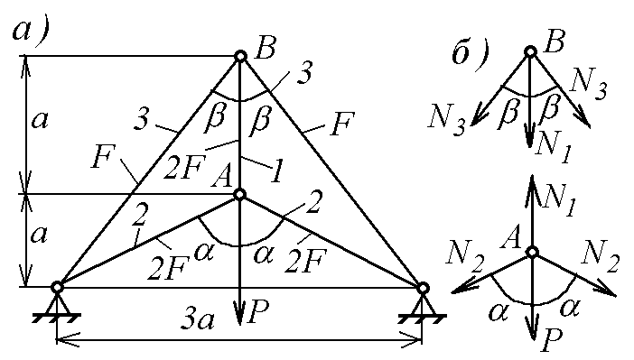Для заданной стержневой системы (рис. 2.2), состоящей из стальных стержней круглого поперечного сечения, требуется*:*

а) подобрать диаметры поперечных сечений стержней, если известны: отношения площадей, величина действующей нагрузки *Р = 60 кН* и допускаемое напряжение *160 МПа*.

Решение

Рис. 2.2

Поскольку вследствие симметрии системы узлы *А* и *В* могут перемещаться независимо друг от друга только по вертикали, перемещения в рассматриваемой системе определяются 2 перемещениями узлов А и В, которые предполагаются направленными вниз.

Для определения сил и напряжений в стержнях системы используем принцип суперпозиции.

Пусть  и  перемещения точек *А* и *В* соответственно. Тогда удлинения стержней будут равны

,

,

/

Нормальные силы в стержнях

,

,

.

При рассмотрении равновесия элементов расчетной схемы действующие на них силы, равные нормальным силам в стержнях, следует направлять вдоль осей стержней так, чтобы эти силы вызывали в стержнях растяжение. В противном случае неизбежны качественные ошибки в решении, влияющие на знаки нормальных сил.

Уравнение равновесия узлов А и В имеют вид (рис. 1,2,б)

, .

Подставляя сюда выражения для нормальных сил, получаем уравнения для  и  , ,

или

 (2.6)

Далее проще эту систему численно, для чего нужно определить коэффициенты при  и .

Из рис. 2.3, а следуют выражения для длин и жесткостей стержней и углов между их осями

, , ,

, ,

, ,

.

Тогда

,

.

Система (2.6) приобретает вид

, .

Отсюда следует , , .

Тогда

,

,

.

Следовательно, стержни 2 и 3 сжаты, а стержень 1 — растянут.

Для определения площадей поперечных сечений стержней используются условия прочности стержней

 или .

Отсюда получаем три неравенства для определения *F:*

 22,426*103/160= 140,16 мм2;

 33,907*103/160= 211,91 мм2;

 14,016*103/160= 87,63 мм2.

Отсюда получаем 3 неравенства для определения величины площади 

 70,08 мм2,  105,955 мм2,  87,63 мм2.

Тогда

 105,955 мм2, и  211,91 мм2,  105,955 мм2.

Диаметры стержней

 16,426 мм,

 11,633 мм.

Принимаем  18 мм. Тогда

 254,469 мм2,  127,235 мм2.

Тогда  12,728 мм.

Округлять диаметр *d2* до 13 мм нельзя, поскольку при этом нарушатся заданные условием задачи соотношений между площадями стержней.

Для определения напряжений в стержнях, возникающих при изменении температуры стержней системы на Δt нормальные силы записывают в виде и, выразив  через базовые перемещения, подставляют в уравнения равновесия. Решая последние, получают базовые перемещения, затем силы и напряжения.